Доброе утро, гр. 46. К сожалению продолжаем работать в дистанционном режиме. Продолжаем изучение новой темы. Законспектировать лекцию в тетрадь и обязательно записать примеры. С ув. Мамонова Н.В.

Момент силы относительно некоторой точки — это векторное произведение радиус-вектора r⃗ , проведенного от этой точки к точке приложения силы, на силу F⃗ :
M⃗ =[r⃗ ,F⃗ ].
Когда говорят о моменте силы относительно оси, проведенной через указанную точку, имеют в виду скалярную величину, равную проекции момента силы на указанную ось.
В Международной системе единиц момент силы измеряется в ньютонах, умноженных на метр (1 Н ⋅ м).
Модуль момента силы вычисляется по формуле
M = rF sin α,
где r — длина радиус-вектора, проведенного от оси вращения к точке приложения силы; F — модуль приложенной к телу силы; α — угол между векторами r⃗ и F⃗ .
Точка O, относительно которой рассчитывается момент приложенной к телу силы F⃗ , может находиться как на самом теле (рис. 4.3), так и вне его (рис. 4.4). Радиус-вектор r⃗ проводят от точки O к точке приложения силы F⃗ .
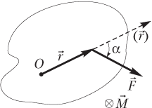
Рис. 4.3
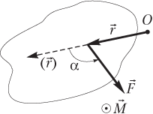
Рис. 4.4
На рисунках показано, как правильно определять угол α между указанными векторами в случаях их различного взаимного расположения.
Плечо силы — кратчайшее расстояние от линии действия силы (продолжение вектора силы в пространстве) до точки O (рис. 4.5).
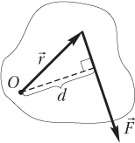
Рис. 4.5
Плечо силы представляет собой произведение
d = r sin α,
где r — длина радиус-вектора, проведенного от оси вращения к точке приложения силы; α — угол между векторами r⃗ и F⃗ .
Модуль момента силы может быть записан в виде:
M = dF,
где d — плечо силы; F — модуль приложенной силы.
Направление момента силы определяют по правилу правого винта: направление момента M⃗ совпадает с поступательным движением правого винта, если его рукоятку вращать от r⃗ (радиус-вектор, проведенный от оси к точке приложения силы) к F⃗ (приложенная сила) по наименьшему углу.
Пример 10. Однородная лестница длиной 12 м и массой 24 кг приставлена к стене и образует с полом угол 60°. Определить момент силы тяжести относительно оси, проходящей через нижний конец лестницы параллельно ее ступенькам.
Решение. Лестница является однородной; следовательно, центр тяжести лестницы находится в ее середине.
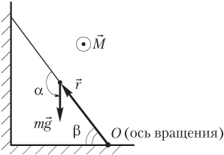
На рисунке показаны:
- сила тяжести, действующая на лестницу;
- радиус-вектор, проведенный от оси вращения к точке приложения силы;
- угол α между указанными векторами.
Модуль момента силы тяжести относительно указанной оси определяется по формуле
M = Fr sin α,
где F = mg — модуль силы тяжести; r = l/2 — модуль радиус-вектора; l — длина лестницы; α=(90°+β) — угол между вектором силы тяжести и радиус-вектором точки ее приложения относительно заданной оси; β — угол между лестницей и полом.
С учетом выражений для модулей силы тяжести, радиус-вектора и угла между ними формула для расчета модуля момента силы тяжести в явном виде выглядит следующим образом:
M=mgl2sin150°.
Произведем вычисление:
M=24⋅10⋅122⋅0,5=0,72⋅103 Н⋅м=0,72 кН ⋅ м.
Направление момента силы тяжести определяется по правилу правого винта: вращаем правый винт от радиус-вектора к вектору силы по наименьшему углу (против часовой стрелки); направление поступательного движения винта («к нам») совпадает с направлением данного момента; указанное направление на рисунке обозначено ⊙ M⃗ .
Пример 11. Пластина в форме однородного диска площадью 314 см² закреплена на горизонтальной оси таким образом, что диаметр диска, проведенный через точку крепления, горизонтален и перпендикулярен оси вращения. Найти величину момента силы тяжести, если масса пластины составляет 300 г.
Решение. Пластина является однородной; следовательно, центр ее тяжести находится в геометрическом центре круга.
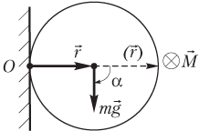
На рисунке показаны:
- сила тяжести, действующая на пластину;
- радиус-вектор, проведенный от оси вращения к точке приложения силы;
- угол α между указанными векторами.
Модуль момента силы тяжести относительно указанной оси определяется по формуле
M = Fr sin α,
где F = mg — модуль силы тяжести; r = R — модуль радиус-вектора; R — радиус круга; α = 90° — угол между вектором силы тяжести и радиус-вектором точки ее приложения относительно заданной оси.
С учетом выражений для модулей силы тяжести, радиус-вектора и угла между ними формула для расчета модуля момента силы тяжести приобретает вид:
M=mgRsin90°.
Определим радиус пластины, используя выражение для площади круга:
S = πR².
Отсюда следует, что радиус круга определяется по формуле
R=Sπ−−√.
Подставим данное выражение в формулу для вычисления модуля момента силы тяжести:
M=mgSπ−−√sin90°
и рассчитаем его значение:
M=300⋅10−3⋅10314⋅10−4π−−−−−−√⋅1=0,3 Н⋅м=300 мН ⋅ м.
Направление момента силы тяжести определяется по правилу правого винта: вращаем правый винт от радиус-вектора к вектору силы по наименьшему углу (по часовой стрелке); направление поступательного движения винта («за плоскость чертежа», «от нас») совпадает с направлением данного момента; указанное направление на рисунке обозначено ⊗ M⃗ .

